Федеральное государственное образовательное бюджетное

учреждение высшего образования

**«Финансовый университет при Правительстве Российской Федерации»**

**(Финансовый университет)**

Колледж информатики и программирования

Специальность 09.02.03 «Программирование в компьютерных системах»

**ОТЧЕТ**

**ПО УЧЕБНОЙ ПРАКТИКЕ**

Профессиональный модуль ПМ.01 Разработка модулей программного обеспечения для компьютерных систем

*(наименование профессионального модуля)*

Выполнил:

обучающийся учебной группы № 120

Гаджалиев И. А.

*(И.О. Фамилия)*

Проверил:

руководитель практики от колледжа:

И. В. Сибирев

*(И.О. Фамилия)*

Е. Л. Альшакова

*(И.О. Фамилия)*

**Москва**

**20­­­­22**

Федеральное государственное образовательное бюджетное

учреждение высшего образования

**«Финансовый университет при Правительстве Российской Федерации»**

**(Финансовый университет)**

Колледж информатики и программирования

**ОТЧЕТ О ВЫПОЛНЕНИИ ЗАДАНИЯ № 1**

**Тема: Локальные данные процедур**

Студент: Гаджалиев И. А.

Группа: 3ПКС-420

Преподаватель: Альшакова Е.Л.

Дата:19.06.2022

Москва, 2022

Дано описание: X DD 100 DUP(?) ; числа со знаком. Записать в регистр EAX наименьший элемент массива X.

В локальной переменной индекс наименьшего элемента, а не сам элемент.

Решение:

format PE console

include 'win32a.inc'

start:

macro prntn op1,op2

{

local metka

mov esi,op1

mov ecx,op2

mov eax,0

metka:

mov al,[esi]

push ecx

cinvoke printf,fmat,eax

pop ecx

add esi,4

loop metka

}

lea ebx,[X]

mov [ebx], dword 11

mov [ebx+4], dword 12

mov [ebx+8], dword 13

mov [ebx+12], dword 14

mov [ebx+16], dword 5

mov [ebx+20], dword 16

mov [ebx+24], dword 17

mov [ebx+28], dword 18

mov [ebx+32], dword 9

mov [ebx+36], dword 20

prntn X, [N]

lea eax,[X]

push eax ;????? X-> ????

mov eax,10

push eax ;10-> ????

call min

cinvoke printf,text3,eax

cinvoke printf, text

invoke sleep,10000000

invoke exit,0

proc min

push ebp

mov ebp,esp

sub esp,4

push ebx

push ecx

mov ecx,[ebp+8]

mov ebx,[ebp+12]

mov [ebp-4], dword 0

mov eax, [ebx]

min1: CMP [ebx],eax

jge min2

mov eax,[ebp-4]

min2:

add ebx,4

inc dword [ebp-4]

loop min1

;mov eax,[ebp-4]

pop ecx

pop ebx

mov esp,ebp

pop ebp

ret 8

endp

X dd 10 dup(?)

N dd 10

text db 10, 13, '', 10, 13, 0

text3 db 10,13,'Min ind: %d',0

fmat db '%d',9,0

spp db '%d',0

; import data in the same section

data import

library msvcrt,'MSVCRT.DLL',\

kernel32,'KERNEL32.DLL'

import kernel32,\

sleep,'Sleep'

import msvcrt,\

printf,'printf',\

scanf,'scanf',\

exit,'exit',\

setlocale,'setlocale',\

system,'system'

end data

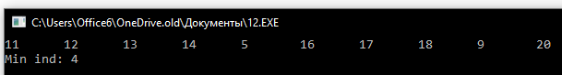

Федеральное государственное образовательное бюджетное

учреждение высшего образования

**«Финансовый университет при Правительстве Российской Федерации»**

**(Финансовый университет)**

Колледж информатики и программирования

**ОТЧЕТ О ВЫПОЛНЕНИИ ЗАДАНИЯ № 2**

**Тема: Процедуры**

Студент: Гаджалиев И. А.

Группа: 3ПКС-420

Преподаватель: Альшакова Е.Л.

Дата:19.06.2022

Москва, 2022

Сформировать одномерный массив a(10) из произвольных чисел, принадлежащих отрезку [-2, 6] и вычислить среднее арифметическое тех его элементов, значения которых не превышают заданного числа z. Заменить отрицательные элементы массива найденным средним арифметическим. Программу разработать на основе пользовательских процедур (функций).

Решение:

format PE console

include 'win32a.inc'

entry start

proc average

push ebp

mov ebp, esp

push ebx

push ecx

mov ecx, [ebp+8] ;N – êîëè÷åñòâî ýëåìåíòîâ average(a, N)

mov ebx, [ebp+12] ;àäðåñ ïåðâîãî ýëåìåíòà ìàññèâà a average(a, N)

xor eax,eax ;ñóììà ýëåìåíòîâ

xor edi,edi ;c÷åò÷èê êîë-âà ýëåìåíòîâ

jcxz m4

mov esi,[z]

cycln:

cmp [ebx],esi

jg m5

inc edi ;ñ÷åò÷èê êîë-âà ýëåìåíòîâ

add eax,[ebx] ;ñóììà ýëåìåíòîâ

m5:

add ebx,4

loop cycln

cdq

idiv edi ;eax – ñðåäíåå àðèôìåòè÷åñêîå ýëåìåíòîâ

m4:

pop ecx

pop ebx

pop ebp

ret 8

endp

proc save

push ebp

mov ebp, esp

push ebx

push ecx

mov edx, [ebp+8] ;ñðåäíåå àðèô çíà÷

mov ecx, [ebp+12] ;N – êîë-âî ýëåìåíòîâ save(a,N,average)

mov ebx, [ebp+16] ;àäðåñ ïåðâîãî ýëåìåíòà ìàññèâà a save(a,N,average)

jcxz m1

sev:

cmp [ebx], dword 0

jge m2

mov eax, edx

mov [ebx], eax

m2:

add ebx, 4

loop sev

m1:

pop ecx

pop ebx

pop ebp

ret 12

endp

start:

macro prntn op1,op2

{

local metka

mov esi,op1

mov ecx,[op2]

mov eax,0

metka:

mov eax,[esi]

push ecx

cinvoke printf,fmat,eax

pop ecx

add esi,4

loop metka

}

prntn a,N

lea eax,[a]

push eax ;àäðåñ a->ñòåê

mov eax,[N]

push eax ;10-> ñòåê

call average ;âûçîâ ïðîöåäóðû

mov ebx,eax ;ñðåä àðèô

push ebx

cinvoke printf,text2,ebx

pop ebx

lea eax,[a]

push eax ;àäðåñ a->ñòåê

mov eax,[N]

push eax ;10-> ñòåê

push ebx ;ñðåä àðèô

call save

cinvoke printf,text1

prntn a,N

cinvoke sleep,10000000

cinvoke sleep,0

text1 db 10, 13,'Mass: ',0

text2 db 10,13,'Sred: %d',0

a dd 5,3,-1,-1,4,2,5,3,6,-1

N dd 10

z dd 6

fmat db ' %d',0

section '.idata' import data readable writeable

library msvcrt,'MSVCRT.DLL',\

kernel32,'KERNEL32.DLL'

import kernel32,\

sleep,'Sleep'

import msvcrt,\

printf,'printf',\

scanf,'scanf',\

exit,'exit',\

setlocale,'setlocale',\

system,'system'

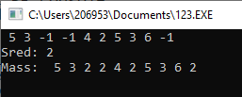

Федеральное государственное образовательное бюджетное

учреждение высшего образования

**«Финансовый университет при Правительстве Российской Федерации»**

**(Финансовый университет)**

Колледж информатики и программирования

**ОТЧЕТ О ВЫПОЛНЕНИИ ЗАДАНИЯ № 3**

**Тема: Рекурсивные процедуры**

Студент: Гаджалиев И. А.

Группа: 3ПКС-420

Преподаватель: Альшакова Е.Л.

Дата:19.06.2022

Москва, 2022

format PE console

include 'win32a.inc'

entry start

proc kolich

push ebp ;"входные" действия

mov ebp,esp

push ebx ;сохранить EBX и ECX

push ecx ;"над" EBP

mov ecx,[ebp+8] ;ECX=N - второй параметр kolich(A,N)

mov ebx,[ebp+12] ;EBX=адрес первого параметра kolich(A,N)

xor eax,eax

jcxz mm

cycl:

cmp [ebx], dword 0 ;X[i]>0 ?

jle met

inc eax

met: add ebx,4 ;A[0..N-1]

loop cycl

mm:

pop ecx ;восстан. ECX и EBX

pop ebx

pop ebp ;"выходные" действия

ret 8

endp

proc save

push ebp ;"входные" действия

mov ebp,esp

push ebx ;сохранить EBX и ECX

push ecx ;"над" EBP

mov edx,[ebp+8] ;EDX=адрес третьего параметра save (A,N,A)

mov ecx,[ebp+12] ;ECX=N - второй параметр save(A,N,A)

mov ebx,[ebp+16] ;EBX= адрес первого параметра save(A,N,A)

xor edi,edi

jcxz m

summ:

cmp [ebx], dword 0 ;X[i]>0 ?

jle met2

mov eax,[ebx]

mov [edx],eax ;положительный элемент массива ebx в массив с

add edx,4 ;адрес элемента массива c

inc edi ;количество элементов

met2: add ebx,4 ;A[0..N-1]

loop summ

mov eax,edi ;количество элементов

m:

pop ecx ;восстан. ECX и EBX

pop ebx

pop ebp ;"выходные" действия

ret 12

endp

start:

;section '.code' code readable executable

macro prntn op1,op2

{

local metka

mov esi,op1

mov ecx,[op2]

mov eax,0

metka:

mov eax,[esi]

push ecx

cinvoke printf,fmat,eax

pop ecx

add esi,4

loop metka

}

cinvoke printf,text2

prntn a, N

cinvoke printf, text3

cinvoke printf,text1

prntn b, N

cinvoke printf, text3

lea eax,[a]

push eax ;адрес a->стек

mov eax,[N] ;N - количество элементов в массиве a

push eax ;N->стек

call kolich ;вызов процедуры kolich

mov edx,eax

mov ebx,eax

lea eax,[b]

push eax ;адрес b->стек

mov eax,[N] ;N - количество элементов в массиве b

push eax ;N->стек

call kolich ;вызов процедуры kolich

mov edx,eax

cmp ebx,eax

jl metka1

metka2:

cinvoke printf,text4,ebx

jmp metka3

metka1:

cinvoke printf,text5,eax

metka3:

lea eax,[a]

push eax ;адрес a->стек

mov eax,[N] ;N - количество элементов в массиве b

push eax ;N->стек

lea eax,[c] ;адрес c->стек

push eax

call save ;вызов процедуры save

lea eax,[b]

push eax ;адрес b->стек

mov eax,[N] ;N - количество элементов в массиве b

push eax ;N->стек

lea eax,[c] ;адрес c->стек

push eax

call save ;вызов процедуры save

prntn c,N

cinvoke printf,text6

cinvoke sleep, 9000

cinvoke sleep, 0

;section '.data' data readable writeable

text1 db 10, 13,'Massiv b:',0

text2 db 10,13,'Massiv a:', 0

text3 db 10,13,'', 0

text4 db 10, 13,'Massiv a: %d',0

text5 db 10, 13,'Massiv b: %d',0

text6 db 10,13,'11 1 15 5 10 7 10', 0

a dd 11, 0, -10, 1, 15

b dd 5, 10, 7, -9, 10

c dd ?

N dd 5

fmat db ' %d ',0

section '.idata' import data readable writeable

library msvcrt,'MSVCRT.DLL',\

kernel32,'KERNEL32.DLL'

import kernel32,\

sleep,'Sleep'

import msvcrt,\

printf,'printf',\

scanf,'scanf',\

exit,'exit',\

setlocale,'setlocale',\

system,'system'

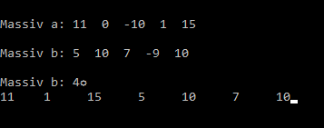

Федеральное государственное образовательное бюджетное

учреждение высшего образования

**«Финансовый университет при Правительстве Российской Федерации»**

**(Финансовый университет)**

Колледж информатики и программирования

**ОТЧЕТ О ВЫПОЛНЕНИИ ЗАДАНИЯ № 4**

**Тема: Обработка двумерных массивов**

Студент: Гаджалиев И. А.

Группа: 3ПКС-420

Преподаватель: Альшакова Е.Л.

Дата:21.06.2022

Москва, 2022

format PE console

include 'win32a.inc'

entry start

proc change

mov ecx,[lines]

m:

push ecx

mov ecx,[columns]

mov eax,0

me:

cmp eax,[esi]

jg me1

jmp m1

me1:

mov ebx,[esi]

add ebx, 10

mov [esi],ebx

m1:

add esi,4

loop me

pop ecx

loop m

ret

endp

start:

macro prntn massiv,line,column

{

local metka

local met

mov esi,massiv

mov ecx,[lines]

met:

push ecx

mov ecx,[columns]

metka:

mov eax,[esi]

push ecx

cinvoke printf,fmat,eax

pop ecx

add esi,4

loop metka

cinvoke printf,text3

pop ecx

loop met

}

cinvoke printf,text1,[lines],[columns]

prntn mas,lines,columns

mov esi,mas

call change

cinvoke printf,text4

prntn mas,lines,columns

invoke sleep,5000

text1 db 'Massiv (%d,%d):',10,0

text3 db 10,13,'', 0

text4 db 10,13,'Modified array: ',10,13, 0

fmat db ' %d',0

p db 'pause', 0

min dd ?

ind dd 1

lines dd 4

columns dd 3

counter dd 1

mas dd 4,-2,3,-5,6,5,-7,8,9,5,1,-5

data import

library msvcrt, 'MSVCRT.DLL',\

kernel132, 'KERNEL32.DLL'

import kernel132,\

sleep, 'Sleep'

import msvcrt,\

printf, 'printf',\

scanf,'scanf',\

exit, 'exit',\

setlocal, 'setlocal',\

system, 'system'

end data

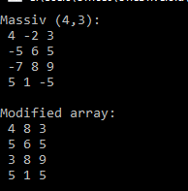

Федеральное государственное образовательное бюджетное

учреждение высшего образования

**«Финансовый университет при Правительстве Российской Федерации»**

**(Финансовый университет)**

Колледж информатики и программирования

**ОТЧЕТ О ВЫПОЛНЕНИИ ЗАДАНИЯ № 5**

**Тема: Обработка одномерных массивов**

Студент: Гаджалиев И. А.

Группа: 3ПКС-420

Преподаватель: Альшакова Е.Л.

Дата:22.06.2022

Москва, 2022

format PE console

include 'win32a.inc'

start:

macro prnt op1, op2 { ;макрос вывода

local metka

mov ebx, op1

mov ecx,op2

mov eax, 0

metka :

mov eax,[ebx]

push ecx

cinvoke printf, fpp, eax

pop ecx

add ebx, 4

loop metka

}

prnt m,20 ;вывод массива

lea ebx, [m] ;объявление массива

mov ecx,20 ;кол-во элементов в регистре

mov eax,[ebx] ;сохранение первого элемента (для сравнения с остальными)

proc function ;вычисление кол-ва элементов (процедура)

cycl:

cmp eax,[ebx] ;разность первого элемента и сравниваемого

jz met ;если =0, то переход на met

jmp ex ;переход на другой элементу

met:

inc [count] ;счетчик

ex:

add ebx,4

loop cycl

cinvoke printf,text1,[count] ;вывод

endp

call function ;вызов вычисления кол-ва элементов

cinvoke system,p

invoke exit,0

text1 db 10, 13, 'Result = %d',10, 0

fpp db '%d ', 0

spp db '%d',0

p db 'pause',0

m dd 4,8,15,16,23,42,4,-2,12,56,101,-43,11,-4,72,14,48,29,4,0

count dd 0

data import

library msvcrt,'MSVCRT.DLL',\

kernel32,'KERNEL32.DLL'

import kernel32,\

sleep,'Sleep'

import msvcrt,\

printf,'printf',\

scanf,'scanf',\

exit,'exit',\

setlocale,'setlocale',\

system,'system'

end data

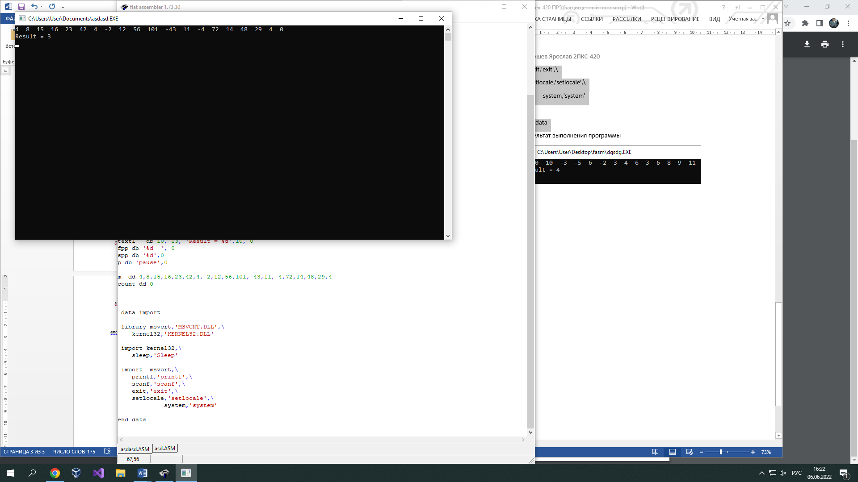

Федеральное государственное образовательное бюджетное

учреждение высшего образования

**«Финансовый университет при Правительстве Российской Федерации»**

**(Финансовый университет)**

Колледж информатики и программирования

Специальность 09.02.03 Программирование в компьютерных системах

**ОТЧЕТ**

**ПО УЧЕБНОЙ ПРАКТИКЕ**

Профессиональный модуль ПМ.01.01 Разработка программных модулей программного обеспечения для компьютерных систем

Выполнил:

обучающийся учебной группы 2ПКС-420

____________ И. А. Гаджалиев

(подпись) (И.О. Фамилия)

Проверил:

Руководитель практики от колледжа:

Киреева Г.И.

(И.О. Фамилия)

___________ _____________

(оценка) (подпись)

Москва – 2022г

Практическая 1

ТЗ:

Требуется в консольном проекте создать двумерный числовой массив, заполнить его случайными целыми числами в диапазоне от 10 до 99.

Вывести массив в консоль, установив разный цвет текста для следующих зон массива:

Зоны главной и побочной диагоналей массива, зона выше главной и выше побочной диагоналей, зона ниже главной и ниже побочной диагоналей, зона выше главной и ниже побочной диагоналей, зона ниже главной и выше побочной диагоналей.

Для каждой из зон вычислить следующие значения: sum, min, max.

Вывести в консоль эти значения с комментариями, используя для каждого из них такой же цвет текста, как и у соответствующей зоны массива.

using System;

namespace ConsoleApp1

{

class Program

{

static void Main(string[] args)

{

Console.Clear();

int[,] arr = new int[10, 10];

Random rand = new Random();

Console.ForegroundColor = ConsoleColor.White;

int sum1 = 0, sum2 = 0, sum3 = 0, sum4 = 0, sum5 = 0;

int max1 = 0, max2 = 0, max3 = 0, max4 = 0, max5 = 0;

int min1 = 100, min2 = 100, min3 = 100, min4 = 100, min5 = 100;

Console.WriteLine("\n\n\n\n\n\n\n\n\n");

Console.CursorTop = 5;

for (int y = 0; y < 10; y++)

{

Console.CursorLeft = 50;

for (int x = 0; x < 10; x++)

{

arr[y, x] = rand.Next(10, 100);

if (y == x || y + x == 9) //диагонали

{

if (arr[y, x] > max1)

{

max1 = arr[y, x];

}

if (arr[y, x] < min1)

{

min1 = arr[y, x];

}

sum1 += arr[y, x];

Console.ForegroundColor = ConsoleColor.Red;

}

else if (y + x < 9 && y < x) //верхний треугольник

{

if (arr[y, x] > max2)

{

max2 = arr[y, x];

}

if (arr[y, x] < min2)

{

min2 = arr[y, x];

}

sum2 += arr[y, x];

Console.ForegroundColor = ConsoleColor.Blue;

}

else if (y + x < 9 && x < y) //левый треугольник

{

if (arr[y, x] > max3)

{

max3 = arr[y, x];

}

if (arr[y, x] < min3)

{

min3 = arr[y, x];

}

sum3 += arr[y, x];

Console.ForegroundColor = ConsoleColor.White;

}

else if (y + x > 9 && x < y) //нижний треугольник

{

if (arr[y, x] > max4)

{

max4 = arr[y, x];

}

if (arr[y, x] < min4)

{

min4 = arr[y, x];

}

sum4 += arr[y, x];

Console.ForegroundColor = ConsoleColor.Green;

}

else if (y + x > 9 && y < x) //правый треугольник

{

if (arr[y, x] > max5)

{

max5 = arr[y, x];

}

if (arr[y, x] < min5)

{

min5 = arr[y, x];

}

sum5 += arr[y, x];

Console.ForegroundColor = ConsoleColor.Yellow;

}

else

{

Console.ForegroundColor = ConsoleColor.White;

}

Console.Write(arr[y, x] + " ");

}

Console.WriteLine();

}

Console.ForegroundColor = ConsoleColor.Red; //Диагонали

Console.WriteLine("\n\nСумма элементов диагоналей " + sum1);

Console.WriteLine("Макс элемент диагоналей " + max1);

Console.WriteLine("Мин элемент диагоналей " + min1);

Console.ForegroundColor = ConsoleColor.Blue; //Верхний треуг

Console.WriteLine("\nСумма элементов верхнего треугольника " + sum2);

Console.WriteLine("Макс элемент верхнего треугольника " + max2);

Console.WriteLine("Мин элемент верхнего треугольника " + min2);

Console.ForegroundColor = ConsoleColor.White; // Левый треуг

Console.WriteLine("\nСумма элементов левого треугольника " + sum3);

Console.WriteLine("Макс элемент левого треугольника " + max3);

Console.WriteLine("Мин элемент левого треугольника " + min3);

Console.ForegroundColor = ConsoleColor.Green; // Нижний треуг

Console.WriteLine("\nСумма элементов нижнего треуголника " + sum4);

Console.WriteLine("Макс элемент нижнего треугольника " + max4);

Console.WriteLine("Мин элемент нижнего треугольника " + min4);

Console.ForegroundColor = ConsoleColor.Yellow; //Правый треуг

Console.WriteLine("\nСумма элементов правого треуголника " + sum5);

Console.WriteLine("Макс элемент правого треугольника " + max5);

Console.WriteLine("Мин элемент правого треугольника " + min5);

Console.ForegroundColor = ConsoleColor.White;

}

}

}

Практическая 2.

ТЗ:

Создать форму «вычислить функцию», под ней поле с функцией.

«А» вводится пользователем, при нажатии на кнопку вычислить – вычисляется функция

Значения добавляются в сетку. Кнопка «записать в файл» добавляет значения в файл. Кнопка «загрузить с файла» загружает данные с файла. Кнопка «выход» выходит из программы.

<Window x:Class="WpfApp1.MainWindow"

WindowStartupLocation="CenterScreen"

xmlns="http://schemas.microsoft.com/winfx/2006/xaml/presentation"

xmlns:x="http://schemas.microsoft.com/winfx/2006/xaml"

xmlns:d="http://schemas.microsoft.com/expression/blend/2008"

xmlns:mc="http://schemas.openxmlformats.org/markup-compatibility/2006"

ResizeMode="CanMinimize"

xmlns:local="clr-namespace:WpfApp1"

mc:Ignorable="d"

Title="Практическая 2" MaxHeight="450" MaxWidth="600" MinHeight="450" MinWidth="600">

<Grid>

<Grid.ColumnDefinitions>

<ColumnDefinition Width="583*"/>

<ColumnDefinition Width="6*"/>

<ColumnDefinition Width="7*"/>

<ColumnDefinition Width="4*"/>

</Grid.ColumnDefinitions>

<TextBlock x:Name="label" HorizontalAlignment="Left" Margin="184,1,0,0" TextWrapping="Wrap" VerticalAlignment="Top" Height="23" Width="182" FontSize="18"><Run Text="Вычислить функцию"/><Run Language="ru-ru" Text=":"/></TextBlock>

<TextBox Name="input" HorizontalAlignment="Left" Height="28" Margin="103,91,0,0" TextWrapping="Wrap" Text="" VerticalAlignment="Top" Width="120" FontSize="18" RenderTransformOrigin="0.496,0.465"/>

<TextBlock HorizontalAlignment="Left" Margin="55,76,0,0" TextWrapping="Wrap" Text="a=" VerticalAlignment="Top" Height="54" Width="48" FontSize="36"/>

<Button IsDefault="true" Name="Calculate" Content="Вычислить" HorizontalAlignment="Left" Margin="313,217,0,0" VerticalAlignment="Top" Width="87" Height="50" FontSize="16" Click="Calculate_Click"/>

<Button Name="Write" Content="Записать &#xD;&#xA; в файл" HorizontalAlignment="Left" Margin="434,119,0,0" VerticalAlignment="Top" Width="87" Height="50" FontSize="16" Click="Write_Click" />

<Button Name="Read" Content="Загрузить &#xA; с файла" HorizontalAlignment="Left" Margin="434,0,0,0" VerticalAlignment="Center" Width="87" Height="50" FontSize="16" Click="Read_Click" />

<Button Name="Exit" Content="Выход" HorizontalAlignment="Left" Margin="434,345,0,0" VerticalAlignment="Top" Width="87" Height="50" FontSize="16" Click="Exit_Click" />

<Button Name="ClearGridData" Content="Очистить&#xA; таблицу" HorizontalAlignment="Left" Margin="434,268,0,0" VerticalAlignment="Top" Width="87" Height="50" FontSize="16" Click="ClearGridData_Click" />

<Image Source="D:\Загрузки\5m_05kzUghTypET6BriMj0CmCtGgRT6WjbxiEGQX7rZDZJbr2labSXnoMiQKbfTNhJXQpfDmJ6T6vn5qCUOLb-Tt.jpg" Margin="275,36,31,293"/>

<Grid HorizontalAlignment="Left" Height="351" Margin="55,44,0,0" VerticalAlignment="Top" Width="504">

<DataGrid x:Name="Data" HorizontalAlignment="Left" Height="254" Margin="0,97,0,0" VerticalAlignment="Top" Width="220"/>

</Grid>

</Grid>

</Window>

using System;

using System.Collections.Generic;

using System.Linq;

using System.Text;

using System.Threading.Tasks;

using System.Windows;

using System.Windows.Controls;

using System.Windows.Data;

using System.Windows.Documents;

using System.Windows.Input;

using System.Windows.Media;

using System.Windows.Media.Imaging;

using System.Windows.Navigation;

using System.Windows.Shapes;

using System.IO;

namespace WpfApp1

{

public class list

{

public int X { get; set; }

public string Y { get; set; }

public list(int x, string y)

{

X = x;

Y = y;

}

}

public partial class MainWindow : Window

{

public MainWindow()

{

InitializeComponent();

input.Focus();

}

private List<list> result = new List<list>();

private void Calculate_Click(object sender, RoutedEventArgs e)

{

try

{

double.Parse(input.Text);

}

catch (FormatException)

{

MessageBox.Show("Введите число!");

return;

}

result.Clear();

Data.ItemsSource = null;

for (int i = -20; i <= 20; i++)

{

if (i >= 0)

{

if (i + double.Parse(input.Text) <= 0 || Math.Log10(i + double.Parse(input.Text)) <= 0)

{

result.Add(new list(i, "Не определён"));

continue;

}

else

{

double var = Math.Round(i / Math.Log10(i + double.Parse(input.Text)), 2);

result.Add(new list(i, var.ToString()));

}

}

else

{

double var = Math.Round(Math.Pow(i, 2) * Math.Sin(i + double.Parse(input.Text)), 2);

result.Add(new list(i, var.ToString()));

}

}

input.Text = "";

Data.ColumnWidth = 97;

Data.ItemsSource = result;

}

private void Write_Click(object sender, RoutedEventArgs e)//загрузить в файл

{

if (Data.ItemsSource == null) return;

StreamWriter sw = new StreamWriter("A:/c++/formula wpf/formula wpf/file.txt");

for (int i = 0; i <= 40; i++)

{

sw.Write(result[i].Y + "\n");

}

sw.Close();

MessageBox.Show("Запись успешно произведена!");

}

private void Read_Click(object sender, RoutedEventArgs e) //загрузить с файла

{

StreamReader sr = new StreamReader("A:/c++/formula wpf/formula wpf/file.txt");

if (sr.ReadLine() == "")

{

MessageBox.Show("Файл пуст!");

return;

}

result.Clear();

Data.ItemsSource = null;

for (int i = -20; i < 21; i++)

{

result.Add(new list(i, sr.ReadLine()));

}

sr.Close();

Data.ColumnWidth = 97;

Data.ItemsSource = result;

}

private void Exit_Click(object sender, RoutedEventArgs e)

{

this.Close();

}

private void ClearGridData_Click(object sender, RoutedEventArgs e)

{

Data.ItemsSource = null;

}

}

}

Практическая 3

ТЗ:

В программе должны быть:

Окно ввода страны.

Кнопка «добавить», добавляющая страны.

Кнопка «изменить», позволяющая изменить выделенную страну.

Кнопка «удалить», позволяющая удалить выделенную страну.

Кнопка «очистить список», позволяющая очистить список.

Кнопка «сортировка», сортирующая список стран.

Кнопка выхода.

Ввод стран:

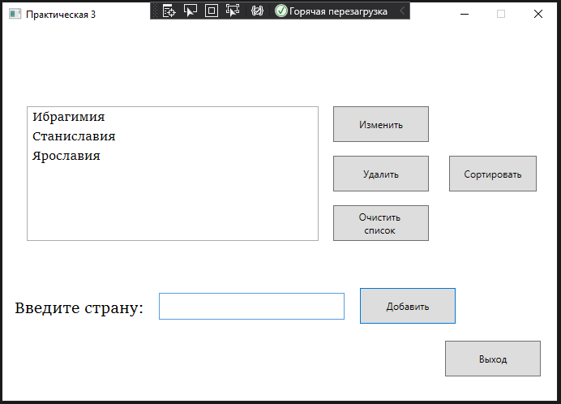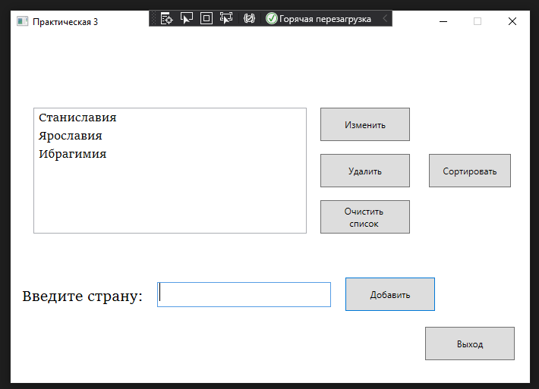Сортировка:

<Window x:Class="WpfApp5.MainWindow"

xmlns="http://schemas.microsoft.com/winfx/2006/xaml/presentation"

xmlns:x="http://schemas.microsoft.com/winfx/2006/xaml"

xmlns:d="http://schemas.microsoft.com/expression/blend/2008"

xmlns:mc="http://schemas.openxmlformats.org/markup-compatibility/2006"

xmlns:local="clr-namespace:WpfApp5"

mc:Ignorable="d"

WindowStartupLocation="CenterScreen"

ResizeMode="CanMinimize"

Title="Практическая 3" MinHeight="500" MaxHeight="500" MinWidth="700" MaxWidth="700">

<Grid Background="White" Margin="0,10,10,0">

<ListBox Name="listbox" HorizontalAlignment="Left" Height="166" Margin="30,88,0,0" VerticalAlignment="Top" Width="360" RenderTransformOrigin="0.497,0.507" FontSize="16" FontFamily="Sitka Text"/>

<TextBox Name="textbox" HorizontalAlignment="Left" Height="33" Margin="193,318,0,0" TextWrapping="Wrap" Text="" VerticalAlignment="Top" Width="229" FontSize="18" />

<Label Content="Введите страну:" HorizontalAlignment="Left" Margin="10,320,0,0" VerticalAlignment="Top" FontSize="20" Height="36" FontFamily="Sitka Text"/>

<Button Name="Add" IsDefault="True" Content="Добавить" HorizontalAlignment="Left" Margin="441,312,0,0" VerticalAlignment="Top" Width="118" Height="44" Click="Add_Click"/>

<Button Name="Edit" Content="Изменить" HorizontalAlignment="Left" Margin="408,88,0,0" VerticalAlignment="Top" Width="118" Height="44" Click="Edit_Click"/>

<Button Name="Delete" Content="Удалить" HorizontalAlignment="Left" Margin="408,149,0,0" VerticalAlignment="Top" Width="118" Height="44" Click="Delete_Click"/>

<Button Name="Clear" Content="Очистить &#xD;&#xA; список" HorizontalAlignment="Left" Margin="408,210,0,0" VerticalAlignment="Top" Width="118" Height="44" Click="Clear_Click" />

<Button Name="Sort" Content="Сортировать" HorizontalAlignment="Left" Margin="551,149,0,0" VerticalAlignment="Top" Width="108" Height="44" Click="Sort_Click"/>

<Button Content="Выход" HorizontalAlignment="Left" Margin="546,377,0,0" VerticalAlignment="Top" Width="118" Height="44" Click="Button_Click"/>

</Grid>

</Window>

using System;

using System.Collections.Generic;

using System.Linq;

using System.Text;

using System.Threading.Tasks;

using System.Windows;

using System.Windows.Controls;

using System.Windows.Data;

using System.Windows.Documents;

using System.Windows.Input;

using System.Windows.Media;

using System.Windows.Media.Imaging;

using System.Windows.Navigation;

using System.Windows.Shapes;

namespace WpfApp5

{

public partial class MainWindow : Window

{

char[] arr = new char[] { '!', '@', '#', '$', '%', '^', '&', '*', '(', ')', '_', '+', '=', '\\', '|', '/', '?' };

public MainWindow()

{

InitializeComponent();

Show();

textbox.Focus();

}

private void Button_Click(object sender, RoutedEventArgs e)

{

this.Close();

}

private void Add_Click(object sender, RoutedEventArgs e)

{

if (textbox.Text.Trim().Length == 0)

{

MessageBox.Show("Введите страну!");

textbox.Clear();

textbox.Focus();

return;

}

if (listbox.Items.Contains(textbox.Text))

{

MessageBox.Show("Данная страна уже присутствует в списке!");

textbox.Clear();

textbox.Focus();

return;

}

foreach (var i in textbox.Text)

{

if (char.IsDigit(i) || arr.Contains(i))

{

MessageBox.Show("Введите страну!");

textbox.Focus();

return;

}

}

listbox.Items.Add(textbox.Text.Trim());

textbox.Clear();

textbox.Focus();

}

private void Clear_Click(object sender, RoutedEventArgs e)

{

if (listbox.Items.Count == 0)

{

MessageBox.Show("Список пуст!", "Внимание", MessageBoxButton.OK, MessageBoxImage.Exclamation);

return;

}

if (MessageBox.Show("Вы точно хотите очистить список?", "Подтвердите действие", MessageBoxButton.YesNo, MessageBoxImage.Question) == MessageBoxResult.Yes)

{

listbox.Items.Clear();

textbox.Focus();

}

}

private void Sort_Click(object sender, RoutedEventArgs e)

{

if (listbox.Items.Count == 0)

{

MessageBox.Show("Список пуст!", "Внимание", MessageBoxButton.OK, MessageBoxImage.Exclamation);

return;

}

listbox.Items.SortDescriptions.Add(

new System.ComponentModel.SortDescription("",

System.ComponentModel.ListSortDirection.Ascending));

textbox.Focus();

}

private void Edit_Click(object sender, RoutedEventArgs e)

{

if (listbox.SelectedItems.Count == 0)

{

MessageBox.Show("Ничего не выбрано!", "Внимание", MessageBoxButton.OK, MessageBoxImage.Exclamation);

return;

}

textbox.Text = (string)listbox.SelectedItem;

listbox.Items.Remove(listbox.SelectedItem);

textbox.Focus();

textbox.SelectionStart = textbox.Text.Length;

}

private void Delete_Click(object sender, RoutedEventArgs e)

{

if (listbox.SelectedItems.Count == 0)

{

MessageBox.Show("Ничего не выбрано!", "Внимание", MessageBoxButton.OK, MessageBoxImage.Exclamation);

return;

}

listbox.Items.RemoveAt(listbox.SelectedIndex);

}

}

}

Практическая 4

ТЗ:

Создать базу данных «Торговое предприятие», в которую входят таблицы «Группы товаров», «Клиенты», «Поставки», «Продажи», «Поставщики», «Сотрудники» и «Телефоны поставщиков».

Сделать диаграмму базы данных.

Клиенты

Поставки

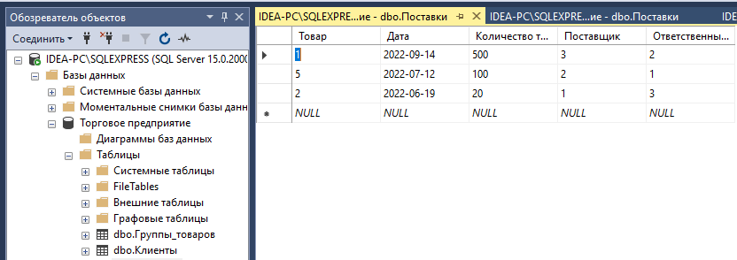

Поставщики

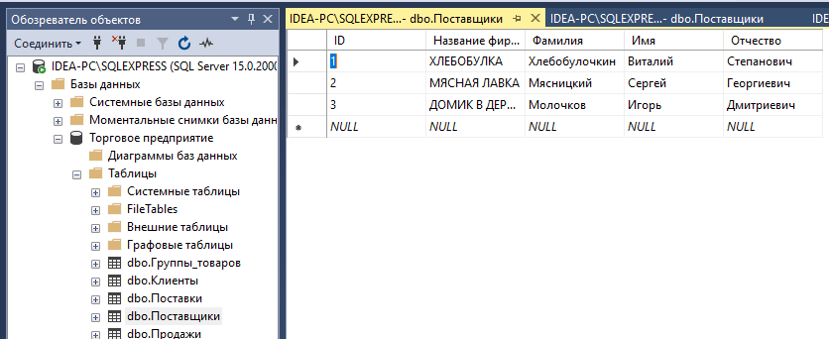

Продажи

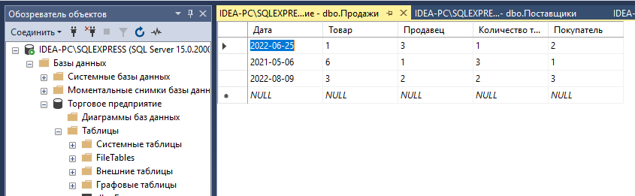

Сотрудники

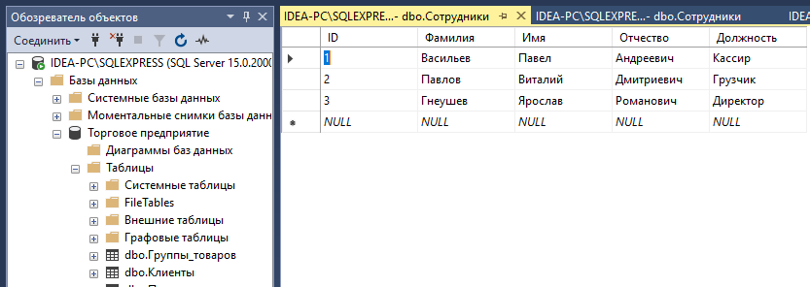

Телефоны поставщиков

Товары

Диаграмма

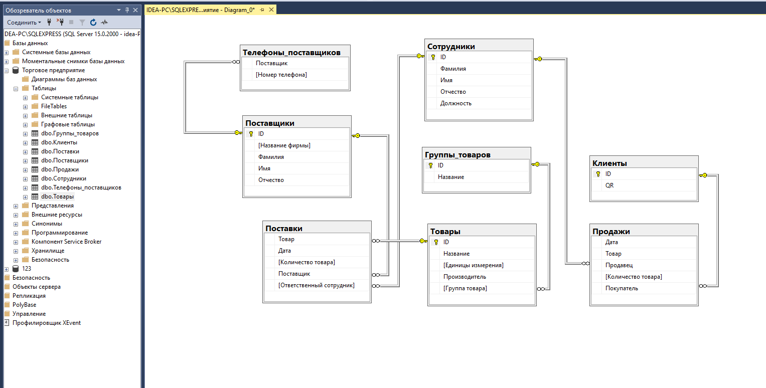

Федеральное государственное образовательное бюджетное

учреждение высшего образования

**«Финансовый университет при Правительстве Российской Федерации»**

**(Финансовый университет)**

Колледж информатики и программирования

**ОТЧЕТ О ВЫПОЛНЕНИИ ЗАДАНИЯ № 7**

**Тема: “События C#. Калькулятор.”**

Студент: Гаджалиев И. А.

Группа: 3ПКС-420

Преподаватель: Сибирев И.В.

Дата: 26.11.2022

Москва, 2022

**Цель работы**: разработать калькулятор на языке C#. В проекте использовать приём создания одного обработчика для нескольких событий.

XAML:

<Window x:Class="WpfApp1.MainWindow"

xmlns="http://schemas.microsoft.com/winfx/2006/xaml/presentation"

xmlns:x="http://schemas.microsoft.com/winfx/2006/xaml"

xmlns:d="http://schemas.microsoft.com/expression/blend/2008"

xmlns:mc="http://schemas.openxmlformats.org/markup-compatibility/2006"

xmlns:local="clr-namespace:WpfApp1"

mc:Ignorable="d"

Title="MainWindow" Background="Aquamarine" Height="500" Width="500" MaxHeight="500" MaxWidth="500" MinHeight="500" MinWidth="500">

<Grid>

<Button Content="7" FontSize="25" HorizontalAlignment="Left" Margin="76,209,0,0" VerticalAlignment="Top" Width="75" Height="34" Click="Button_Click_6"/>

<Button Content="8" FontSize="25" HorizontalAlignment="Left" Margin="174,208,0,0" VerticalAlignment="Top" Width="75" Height="35" Click="Button_Click_7"/>

<Button Content="9" FontSize="25" HorizontalAlignment="Left" Margin="274,208,0,0" VerticalAlignment="Top" Width="75" Height="35" Click="Button_Click_8"/>

<Button Content="4" FontSize="25" HorizontalAlignment="Left" Margin="76,255,0,0" VerticalAlignment="Top" Width="75" Height="35" Click="Button_Click_3"/>

<Button Content="5" FontSize="25" HorizontalAlignment="Left" Margin="174,255,0,0" VerticalAlignment="Top" Width="75" Height="35" Click="Button_Click_4"/>

<Button Content="6" FontSize="25" HorizontalAlignment="Left" Margin="274,255,0,0" VerticalAlignment="Top" Width="75" Height="35" Click="Button_Click_5"/>

<Button Content="1" FontSize="25" HorizontalAlignment="Left" Margin="76,304,0,0" VerticalAlignment="Top" Width="75" Height="35" Click="Button_Click"/>

<Button Content="2" FontSize="25" HorizontalAlignment="Left" Margin="174,304,0,0" VerticalAlignment="Top" Width="75" Height="35" Click="Button_Click_1"/>

<Button Content="3" FontSize="25" HorizontalAlignment="Left" Margin="274,304,0,0" VerticalAlignment="Top" Width="75" Height="35" Click="Button_Click_2"/>

<Button Content="x" FontSize="25" HorizontalAlignment="Left" Margin="366,208,0,0" VerticalAlignment="Top" Width="75" Height="35" Click="Button_Click_14"/>

<Button Content="-" FontSize="25" HorizontalAlignment="Left" Margin="366,255,0,0" VerticalAlignment="Top" Width="75" Height="35" Click="Button_Click_12"/>

<Button Content="+" FontSize="25" HorizontalAlignment="Left" Margin="366,304,0,0" VerticalAlignment="Top" Width="75" Height="35" Click="Button_Click_11"/>

<Button Content="0" FontSize="25" HorizontalAlignment="Left" Margin="76,353,0,0" VerticalAlignment="Top" Width="173" Height="35" Click="Button_Click_9"/>

<Button Content="." FontSize="25" HorizontalAlignment="Left" Margin="274,353,0,0" VerticalAlignment="Top" Width="75" Height="35" Click="Button_Click_13"/>

<Button Content="=" FontSize="25" HorizontalAlignment="Left" Margin="366,353,0,0" VerticalAlignment="Top" Width="75" Height="35" Click="ravno"/>

<Button Content="CE" FontSize="25" HorizontalAlignment="Left" Margin="366,112,0,0" VerticalAlignment="Top" Width="75" Height="35" Click="Button_Click_10"/>

<Button Content="/" FontSize="25" HorizontalAlignment="Left" Margin="274,157,0,0" VerticalAlignment="Top" Width="75" Height="35" Click="Button_Click_15"/>

<TextBlock Name="TextBox" Background="AntiqueWhite" HorizontalAlignment="Left" Margin="76,112,0,0" TextWrapping="Wrap" Text="" FontSize="20" VerticalAlignment="Top" Width="273" Height="35"/>

<Button Content="DEL" FontSize="25" HorizontalAlignment="Left" Margin="366,157,0,0" VerticalAlignment="Top" Width="75" Height="34" Click="Button_Click_18"/>

</Grid>

</Window>

XAML.CS:

using System;

using System.Collections.Generic;

using System.ComponentModel;

using System.Linq;

using System.Text;

using System.Threading.Tasks;

using System.Windows;

using System.Windows.Controls;

using System.Windows.Data;

using System.Windows.Documents;

using System.Windows.Input;

using System.Windows.Media;

using System.Windows.Media.Imaging;

using System.Windows.Navigation;

using System.Windows.Shapes;

namespace WpfApp1

{

/// <summary>

/// Логика взаимодействия для MainWindow.xaml

/// </summary>

public partial class MainWindow : Window

{

public MainWindow()

{

InitializeComponent();

}

private void Button_Click(object sender, RoutedEventArgs e)

{

TextBox.Text += 1;

}

private void Button_Click_1(object sender, RoutedEventArgs e)

{

TextBox.Text += 2;

}

private void Button_Click_2(object sender, RoutedEventArgs e)

{

TextBox.Text += 3;

}

private void Button_Click_3(object sender, RoutedEventArgs e)

{

TextBox.Text += 4;

}

private void Button_Click_4(object sender, RoutedEventArgs e)

{

TextBox.Text += 5;

}

private void Button_Click_5(object sender, RoutedEventArgs e)

{

TextBox.Text += 6;

}

private void Button_Click_6(object sender, RoutedEventArgs e)

{

TextBox.Text += 7;

}

private void Button_Click_7(object sender, RoutedEventArgs e)

{

TextBox.Text += 8;

}

private void Button_Click_8(object sender, RoutedEventArgs e)

{

TextBox.Text += 9;

}

private void Button_Click_9(object sender, RoutedEventArgs e)

{

if (TextBox.Text.Length == 0)

return;

TextBox.Text += 0;

}

private void Button_Click_10(object sender, RoutedEventArgs e)

{

TextBox.Text = null;

}

private void Button_Click_11(object sender, RoutedEventArgs e)

{

TextBox.Text += '+';

}

private void ravno(object sender, RoutedEventArgs e)

{

if (TextBox.Text.Trim().Length == 0)

{

return;

}

try

{

TextBox.Text = Convert.ToString(Eval(TextBox.Text));

TextBox.Text = TextBox.Text.Replace(',', '.');

}

catch (DivideByZeroException)

{

MessageBox.Show("Деление на ноль запрещено", "Ошибка!", MessageBoxButton.OK, MessageBoxImage.Error);

}

catch (OverflowException)

{

MessageBox.Show("Переполнение", "Ошибка!", MessageBoxButton.OK, MessageBoxImage.Error);

}

catch (Exception Ex)

{

MessageBox.Show("Ошибка в выражении");

}

}

private void Button_Click_12(object sender, RoutedEventArgs e)

{

TextBox.Text += '-';

}

private void Button_Click_13(object sender, RoutedEventArgs e)

{

TextBox.Text += '.';

}

private void Button_Click_14(object sender, RoutedEventArgs e)

{

TextBox.Text += '*';

}

private void Button_Click_15(object sender, RoutedEventArgs e)

{

TextBox.Text += '/';

}

static Double Eval(String expression)

{

System.Data.DataTable table = new System.Data.DataTable();

return Convert.ToDouble(table.Compute(expression, String.Empty));

}

private void Button_Click_18(object sender, RoutedEventArgs e)

{

if(TextBox.Text.Length>0)

TextBox.Text = TextBox.Text.Substring(0, TextBox.Text.Length - 1);

}

protected override void OnClosing(CancelEventArgs e)

{

e.Cancel = MessageBox.Show("Вы действительно хотите закрыть приложение?", "Подтверждение действия", MessageBoxButton.YesNo, MessageBoxImage.Question) == MessageBoxResult.No;

}

}

}

Федеральное государственное образовательное бюджетное

учреждение высшего образования

**«Финансовый университет при Правительстве Российской Федерации»**

**(Финансовый университет)**

Колледж информатики и программирования

**ОТЧЕТ О ВЫПОЛНЕНИИ ЗАДАНИЯ № 8**

**Тема: “Проверка орфографии”**

Студент: Гаджалиев И. А.

Группа: 3ПКС-420

Преподаватель: Сибирев И.В.

Дата: 26.11.2022

Москва, 2022

**Цель работы**: Разработать программу, которая предлагает пользователю ввести какие-либо слова, предложения в текстовое поле и после нажатия соответствующей кнопки проверить орфографию введенного текста. Для непосредственной проверки орфографии воспользуемся функцией Checkspelling объектной библиотеки MS Word.

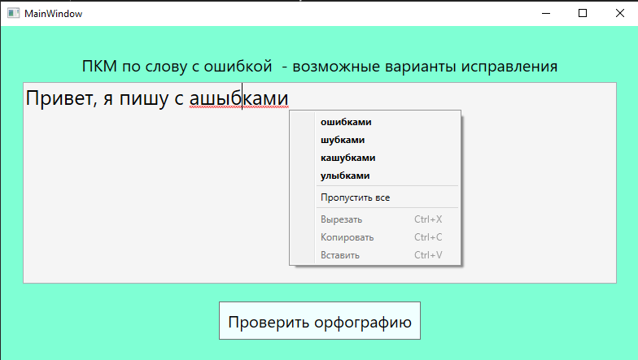

XAML:

<Window x:Class="word.MainWindow"

xmlns="http://schemas.microsoft.com/winfx/2006/xaml/presentation"

xmlns:x="http://schemas.microsoft.com/winfx/2006/xaml"

xmlns:d="http://schemas.microsoft.com/expression/blend/2008"

xmlns:mc="http://schemas.openxmlformats.org/markup-compatibility/2006"

xmlns:local="clr-namespace:word"

mc:Ignorable="d"

Title="MainWindow" Height="450" Width="800" MinHeight="450" MaxHeight="450" MinWidth="800" MaxWidth="800" Background="Aquamarine">

<Grid>

<TextBox Name="TXT" HorizontalAlignment="Center" Margin="0,69,0,0" TextWrapping="Wrap" FontSize="25" VerticalAlignment="Top" Width="730" Height="248" Background="WhiteSmoke"/>

<Button Content="Проверить орфографию" Background="Azure" FontSize="20" HorizontalAlignment="Center" Margin="0,339,0,0" VerticalAlignment="Top" Width="248" Height="47" Cursor="Hand" Click="Button_Click"/>

<Label Content="ПКМ по слову с ошибкой - возможные варианты исправления" FontSize="20" HorizontalAlignment="Center" Margin="0,29,0,0" VerticalAlignment="Top"/>

</Grid>

</Window>

XAML.CS:

using System;

using System.Collections.Generic;

using System.Linq;

using System.Text;

using System.Threading.Tasks;

using System.Windows;

using System.Windows.Controls;

using System.Windows.Data;

using System.Windows.Documents;

using System.Windows.Input;

using System.Windows.Media;

using System.Windows.Media.Imaging;

using System.Windows.Navigation;

using System.Windows.Shapes;

using Word = Microsoft.Office;

namespace word

{

/// <summary>

/// Логика взаимодействия для MainWindow.xaml

/// </summary>

public partial class MainWindow : Window

{

public MainWindow()

{

InitializeComponent();

}

private void Button_Click(object sender, RoutedEventArgs e)

{

TXT.SpellCheck.IsEnabled = true;

}

}

}

Федеральное государственное образовательное бюджетное

учреждение высшего образования

**«Финансовый университет при Правительстве Российской Федерации»**

**(Финансовый университет)**

Колледж информатики и программирования

**ОТЧЕТ О ВЫПОЛНЕНИИ ЗАДАНИЯ № 9**

**Тема: “Создание таблицы в Word”**

Студент: Гаджалиев И. А.

Группа: 3ПКС-420

Преподаватель: Сибирев И.В.

Дата: 30.11.2022

Москва, 2022

**Цель работы**: необходимо разработать программу, которая при нажатии на кнопку создаёт таблицу в MS Word.

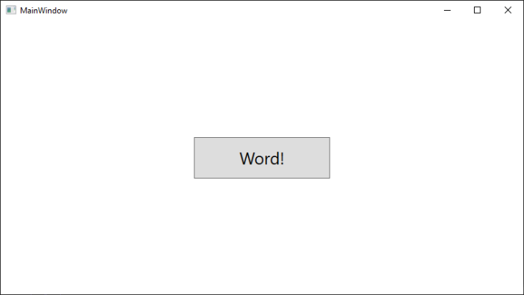

XAML:

<Window x:Class="wordtable.MainWindow"

xmlns="http://schemas.microsoft.com/winfx/2006/xaml/presentation"

xmlns:x="http://schemas.microsoft.com/winfx/2006/xaml"

xmlns:d="http://schemas.microsoft.com/expression/blend/2008"

xmlns:mc="http://schemas.openxmlformats.org/markup-compatibility/2006"

xmlns:local="clr-namespace:wordtable"

mc:Ignorable="d"

Title="MainWindow" Height="450" Width="800">

<Grid>

<Button Content="Word!" FontSize="25" HorizontalAlignment="Center" VerticalAlignment="Center" Height="62" Width="204" Click="Button_Click"/>

</Grid>

</Window>

XAML.CS:

using System;

using System.Collections.Generic;

using System.Linq;

using System.Text;

using System.Threading.Tasks;

using System.Windows;

using System.Windows.Controls;

using System.Windows.Data;

using System.Windows.Documents;

using System.Windows.Input;

using System.Windows.Media;

using System.Windows.Media.Imaging;

using System.Windows.Navigation;

using System.Windows.Shapes;

namespace wordtable

{

/// <summary>

/// Логика взаимодействия для MainWindow.xaml

/// </summary>

public partial class MainWindow : Window

{

public MainWindow()

{

InitializeComponent();

}

private void table()

{

object oMissing = System.Reflection.Missing.Value;

object oEndOfDoc = "\\endofdoc";

Microsoft.Office.Interop.Word._Application objWord;

Microsoft.Office.Interop.Word._Document objDoc;

objWord = new Microsoft.Office.Interop.Word.Application();

objWord.Visible = true;

objDoc = objWord.Documents.Add(ref oMissing, ref oMissing,

ref oMissing, ref oMissing);

int i = 0;

int j = 0;

Microsoft.Office.Interop.Word.Table objTable;

Microsoft.Office.Interop.Word.Range wrdRng = objDoc.Bookmarks.get_Item(ref oEndOfDoc).Range;

objTable = objDoc.Tables.Add(wrdRng, 3, 4, ref oMissing, ref oMissing);

objTable.Range.ParagraphFormat.SpaceAfter = 7;

string txt;

for (i = 1; i <= 3; i++)

for (j = 1; j <= 4; j++)

{

txt = "Столбец " + j + " Строка " + i;

objTable.Cell(i, j).Range.Text = txt;

}

objTable.Rows[1].Range.Font.Bold = 1;

objTable.Rows[1].Range.Font.Italic = 1;

objTable.Borders.Shadow = true;

this.Close();

}

private void Button_Click(object sender, RoutedEventArgs e)

{

table();

}

}

}

Федеральное государственное образовательное бюджетное

учреждение высшего образования

**«Финансовый университет при Правительстве Российской Федерации»**

**(Финансовый университет)**

Колледж информатики и программирования

**ОТЧЕТ О ВЫПОЛНЕНИИ ЗАДАНИЯ № 10**

**Тема: “Функции excel”**

Студент: Гаджалиев И. А.

Группа: 3ПКС-420

Преподаватель: Сибирев И.В.

Дата: 30.11.2022

Москва, 2022

**Цель работы**: создать собственный проект с использованием функций MS

Excel не используя функцию нахождения числа Pi.

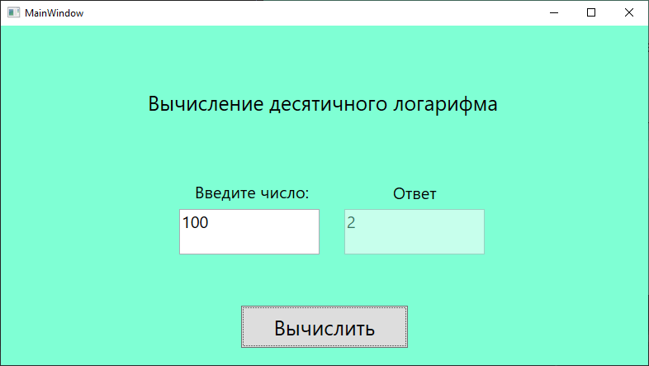

XAML:

<Window x:Class="excel.MainWindow"

xmlns="http://schemas.microsoft.com/winfx/2006/xaml/presentation"

xmlns:x="http://schemas.microsoft.com/winfx/2006/xaml"

xmlns:d="http://schemas.microsoft.com/expression/blend/2008"

xmlns:mc="http://schemas.openxmlformats.org/markup-compatibility/2006"

xmlns:local="clr-namespace:excel"

mc:Ignorable="d"

Title="MainWindow" Height="450" Width="800" Background="Aquamarine">

<Grid>

<TextBox Name="TextBox" FontSize="20" HorizontalAlignment="Left" Margin="216,222,0,0" TextWrapping="Wrap" VerticalAlignment="Top" Width="170" Height="55"/>

<Label Content="Вычисление десятичного логарифма" FontSize="25" HorizontalAlignment="Center" Margin="0,71,0,0" VerticalAlignment="Top" Height="46" Width="438"/>

<Button Content="Вычислить" FontSize="25" HorizontalAlignment="Center" Margin="0,339,0,0" VerticalAlignment="Top" Click="Button_Click" Height="51" Width="202"/>

<TextBox IsEnabled="False" FontSize="20" Name="TxtBlck" HorizontalAlignment="Left" Margin="416,222,0,0" TextWrapping="Wrap" VerticalAlignment="Top" Height="55" Width="170"/>

<Label Content="Ответ" FontSize="20" HorizontalAlignment="Left" Margin="470,183,0,0" VerticalAlignment="Top"/>

<Label Content="Введите число:" FontSize="20" HorizontalAlignment="Left" Margin="230,182,0,0" VerticalAlignment="Top" Height="38" Width="170"/>

</Grid>

</Window>

XAML.CS:

using System;

using System.Collections.Generic;

using System.Linq;

using System.Text;

using System.Threading.Tasks;

using System.Windows;

using System.Windows.Controls;

using System.Windows.Data;

using System.Windows.Documents;

using System.Windows.Input;

using System.Windows.Media;

using System.Windows.Media.Imaging;

using System.Windows.Navigation;

using System.Windows.Shapes;

namespace excel

{

/// <summary>

/// Логика взаимодействия для MainWindow.xaml

/// </summary>

public partial class MainWindow : Window

{

public MainWindow()

{

InitializeComponent();

}

private void Button_Click(object sender, RoutedEventArgs e)

{

var ex = new Microsoft.Office.Interop.Excel.Application();

var ln = ex.WorksheetFunction.Log10(Convert.ToDouble(TextBox.Text));

Txt.Text = Convert.ToString(ex);

ex.Quit();

}

}

}

Федеральное государственное образовательное бюджетное

учреждение высшего образования

**«Финансовый университет при Правительстве Российской Федерации»**

**(Финансовый университет)**

Колледж информатики и программирования

**ОТЧЕТ О ВЫПОЛНЕНИИ ЗАДАНИЯ № 11**

**Тема: “Текстовый редактор”**

Студент: Гаджалиев И. А.

Группа: 3ПКС-420

Преподаватель: Сибирев И.В.

Дата: 30.11.2022

Москва, 2022

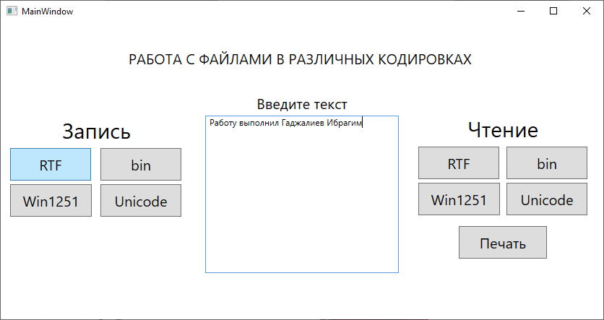

**Цель работы**: написать программу на языке C#, которая реализует

работу с файлами в различных кодировках.

Программа должна обладать следующим функционалом:

Чтение информации из файла в кодировке Unicode

Чтение информации из файла в кодировке Win1251

Чтение информации из файла с разрешением RTF

Чтение бинарных файлов

Сохранение информации в файл с кодировкой Unicode

Сохранение информации в файл с кодировкай Win1251

Сохранение информации в файл с разрешением RTF

Сохранение информации в бинарный файл

Печать текстового документа.

XAML:

<Window x:Class="codirovka.MainWindow"

xmlns="http://schemas.microsoft.com/winfx/2006/xaml/presentation"

xmlns:x="http://schemas.microsoft.com/winfx/2006/xaml"

xmlns:d="http://schemas.microsoft.com/expression/blend/2008"

xmlns:mc="http://schemas.openxmlformats.org/markup-compatibility/2006"

xmlns:local="clr-namespace:codirovka"

mc:Ignorable="d"

Title="MainWindow" Height="450" Width="850">

<Grid>

<TextBlock Height="45" Margin="0,36,0,0" VerticalAlignment="Top" Width="548" FontSize="20" TextAlignment="Center" Text="РАБОТА С ФАЙЛАМИ В РАЗЛИЧНЫХ КОДИРОВКАХ "/>

<TextBlock Name ="what_to_do" Text="Введите текст" Height="26" Margin="0,98,0,0" TextWrapping="Wrap" VerticalAlignment="Top" FontSize="20" Width="267" TextAlignment="Center"/>

<Button Content="Win1251" HorizontalAlignment="Left" Height="45" Margin="13,224,0,0" VerticalAlignment="Top" Width="113" Click="win1251" FontSize="20"/>

<Button Content="RTF" HorizontalAlignment="Left" Height="45" Margin="13,174,0,0" VerticalAlignment="Top" Width="112" Click="RTF" FontSize="20"/>

<Button Content="bin" HorizontalAlignment="Left" Height="45" Margin="138,174,0,0" VerticalAlignment="Top" Width="112" Click="bin" FontSize="20"/>

<Button Content="Unicode" HorizontalAlignment="Left" Height="45" Margin="138,224,0,0" VerticalAlignment="Top" Width="112" Click="Uni" FontSize="20"/>

<RichTextBox Name ="TXT" HorizontalAlignment="Center" Height="218" Margin="0,129,0,0" VerticalAlignment="Top" Width="268"/>

<TextBlock Text="Запись" HorizontalAlignment="Left" Margin="85,129,0,0" VerticalAlignment="Top" FontSize="30"/>

<TextBlock Text="Чтение" HorizontalAlignment="Left" Margin="646,127,0,0" VerticalAlignment="Top" FontSize="30"/>

<Button Content="Win1251" HorizontalAlignment="Left" Height="45" Margin="578,222,0,0" VerticalAlignment="Top" Width="113" Click="win1251_Read" FontSize="20"/>

<Button Content="RTF" HorizontalAlignment="Left" Height="45" Margin="578,172,0,0" VerticalAlignment="Top" Width="112" Click="RTF_Read" FontSize="20"/>

<Button Content="bin" HorizontalAlignment="Left" Height="45" Margin="700,172,0,0" VerticalAlignment="Top" Width="112" Click="bin_Read" FontSize="20"/>

<Button Content="Unicode" HorizontalAlignment="Left" Height="45" Margin="700,222,0,0" VerticalAlignment="Top" Width="112" Click="Uni_Read" FontSize="20"/>

<Button Content="Печать" HorizontalAlignment="Left" Height="45" Margin="634,282,0,0" VerticalAlignment="Top" Width="122" Click="Printt" FontSize="20" />

</Grid>

</Window>

XAML.CS:

using System;

using System.Collections.Generic;

using System.Drawing;

using System.Drawing.Printing;

using System.IO;

using System.Linq;

using System.Text;

using System.Threading.Tasks;

using System.Windows;

using System.Windows.Controls;

using System.Windows.Data;

using System.Windows.Documents;

using System.Windows.Input;

using System.Windows.Media;

using System.Windows.Media.Imaging;

using System.Windows.Navigation;

using System.Windows.Shapes;

namespace codirovka

{

/// <summary>

/// Логика взаимодействия для MainWindow.xaml

/// </summary>

public partial class MainWindow : Window

{

const string file_stor = @"D:\Gadzhaliev";

public MainWindow()

{

InitializeComponent();

}

string StringFromRichTextBox(RichTextBox rtb)

{

return new TextRange(rtb.Document.ContentStart, rtb.Document.ContentEnd).Text;

}

private void win1251(object sender, RoutedEventArgs e)

{

string file = file_stor + @"\file_win1251.txt";

string msg = StringFromRichTextBox(TXT);

string[] str = { msg };

File.WriteAllLines(file, str, Encoding.GetEncoding(1251));

MessageBox.Show("Успешно!");

}

private void bin(object sender, RoutedEventArgs e)

{

string msg = StringFromRichTextBox(TXT);

string fileName = file_stor + @"\file_bin.bin";

using (BinaryWriter writer = new BinaryWriter(File.Open(fileName, FileMode.OpenOrCreate)))

{

writer.Write(msg);

}

MessageBox.Show("Успешно!");

}

private void Uni(object sender, RoutedEventArgs e)

{

UnicodeEncoding unicode = new UnicodeEncoding();

String unicodeString = StringFromRichTextBox(TXT);

Byte[] encodedBytes = unicode.GetBytes(unicodeString);

String decodedString = unicode.GetString(encodedBytes);

using (StreamWriter writer = new StreamWriter(file_stor + @"\file_unicode.txt", false, Encoding.UTF8))

{

writer.WriteLine(decodedString);

}

MessageBox.Show("Успешно!");

}

private void RTF(object sender, RoutedEventArgs e)

{

TextRange text = new TextRange(TXT.Document.ContentStart, TXT.Document.ContentEnd);

string fileName = file_stor + @"\file_rtf.rtf";

using (FileStream fs = File.Open(fileName, FileMode.OpenOrCreate))

{

text.Save(fs, DataFormats.Rtf);

}

MessageBox.Show("Успешно!");

}

private void RTF_Read(object sender, RoutedEventArgs e)

{

// suppose that we have a test.txt at E:\

string filePath = file_stor + @"\file_rtf.rtf";

if (!File.Exists(filePath))

{

MessageBox.Show("Файл не найден!\nУбедитесь, что сохранили его");

return;

}

string rtf = File.ReadAllText(filePath);

using (MemoryStream stream = new MemoryStream(Encoding.Default.GetBytes(rtf)))

{

TXT.Selection.Load(stream, DataFormats.Rtf);

}

MessageBox.Show("Успешно!");

}

private void bin_Read(object sender, RoutedEventArgs e)

{

string filePath = file_stor + @"\file_bin.bin";

if (!File.Exists(filePath))

{

MessageBox.Show("Файл не найден!\nУбедитесь, что сохранили его");

return;

}

var text = File.ReadAllText(filePath);

TXT.Selection.Text = text;

MessageBox.Show("Успешно!");

}

private void win1251_Read(object sender, RoutedEventArgs e)

{

string filePath = file_stor + @"\file_win1251.txt";

if (!File.Exists(filePath))

{

MessageBox.Show("Файл не найден!\nУбедитесь, что сохранили его");

return;

}

var text = File.ReadAllText(filePath, Encoding.GetEncoding("windows-1251"));

TXT.Selection.Text = text;

MessageBox.Show("Успешно!");

}

private void Uni_Read(object sender, RoutedEventArgs e)

{

string filePath = file_stor + @"\file_uni.txt";

if (!File.Exists(filePath))

{

MessageBox.Show("Файл не найден!\nУбедитесь, что сохранили его");

return;

}

var text = File.ReadAllText(filePath);

TXT.Selection.Text = text;

MessageBox.Show("Успешно!");

}

private void Printt(object sender, RoutedEventArgs e)

{

string s = TXT.Selection.Text;

PrintDocument p = new PrintDocument();

p.PrintPage += delegate (object sender1, PrintPageEventArgs e1)

{

e1.Graphics.DrawString(s, new Font("Times New Roman", 14), new SolidBrush(System.Drawing.Color.Black), new RectangleF(0, 0, p.DefaultPageSettings.PrintableArea.Width, p.DefaultPageSettings.PrintableArea.Height));

};

try

{

p.Print();

}

catch (Exception ex)

{

throw new Exception("Убедитесь, что принтер подключен", ex);

}

}

}

}